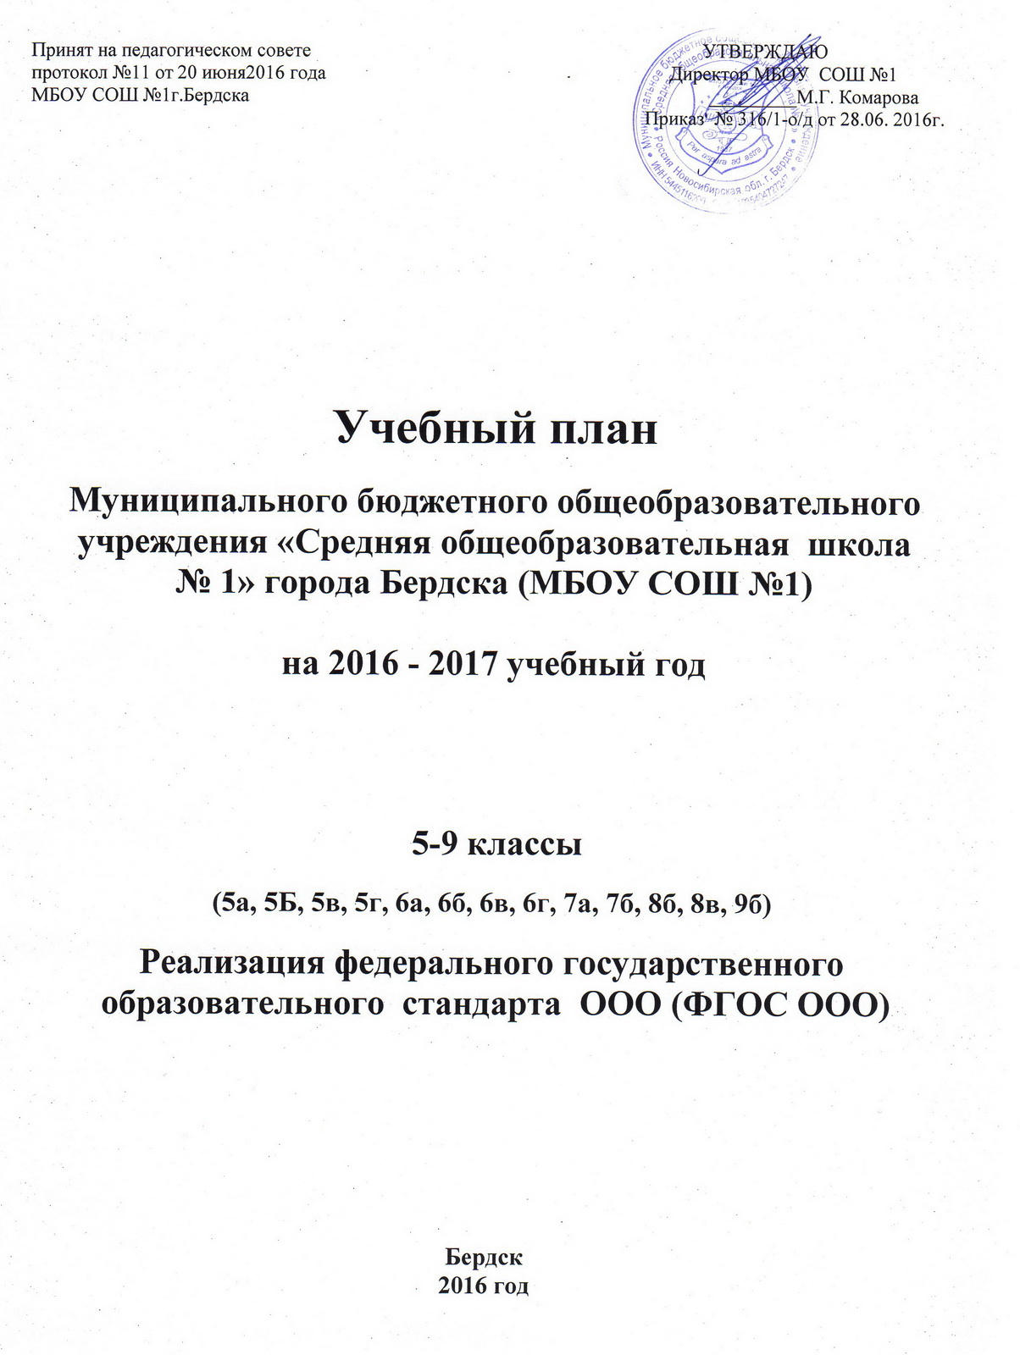
Принят на педагогическом совете УТВЕРЖДАЮ
протокол №11 от 20 июня2016 года Директор МБОУ СОШ №1
МБОУ СОШ №1г.Бердска _________М.Г. Комарова
Приказ № 316/1-о/д от 28.06. 2016г.

Учебный план
Муниципального бюджетного общеобразовательного учреждения «Средняя общеобразовательная школа
№ 1» города Бердска (МБОУ СОШ №1)

на 2016 - 2017 учебный год

5-9 классы
(5а, 5Б, 5в, 5г, 6а, 6б, 6в, 6г, 7а, 7б, 8б, 8в, 9б)
Реализация федерального государственного
образовательного стандарта ООО (ФГОС ООО)

Бердск
2016 год

ПОЯСНИТЕЛЬНАЯ ЗАПИСКА

Особенности реализации учебного плана Муниципального бюджетного общеобразовательного учреждения «Средняя общеобразовательная школа
№ 1» на 2016-2017 учебный год для 5-9 классов, реализующих ФГОС ООО

Учебный план основного общего образования является частью основной образовательной программы основного общего образования, составлен с учетом современных тенденций в развитии российского образования, в том числе примерной основной образовательной программы основного общего образования (одобренной Федеральным учебно-методическим объединением по общему образованию. Протокол заседания от 8 апреля 2015 г. № 1/15).

Учебный план ФГОС ООО МБОУ СОШ №1 составлен для 5а, 5б, 5в, 5г, 6а, 6б, 6в, 6г, 7а, 7б, 8б, 8в, 9б классов в пилотном режиме.
Учебный план для 5-9 классов, реализующих ФГОС ООО, разработан на основе:
- Федерального закона РФ №273-ФЗ от 29.12.2012 «Об образовании в Российской Федерации»;
- приказа Министерства образования Российской Федерации № 1897 от 17.12.2010 г. «Об утверждении федерального государственного образовательного стандарта основного общего образования»;
- приказа министерства образования, науки и инновационной политики
Новосибирской области № 206 от 07.02.2012 «О переходе общеобразовательных учреждений Новосибирской области на федеральный государственный образовательный стандарт основного общего образования в 2012 году»;
- приказа министерства образования, науки и инновационной политики
Новосибирской области № 1473 от 05.07.2012 «Об утверждении перечня общеобразовательных учреждений Новосибирской области, готовых с 1 сентября 2012 года к переходу на федеральный государственный образовательный стандарт основного общего образования в 5-х классах»;
- приказа министерства образования, науки и инновационной политики
Новосибирской области №1327 от 27.05.2014 г. «О переходе образовательных организаций, расположенных на территории Новосибирской области на федеральный государственный образовательный стандарт основного общего образования»;
- приказа министерства образования, науки и инновационной политики
Новосибирской области №1211 от 15.05.2014 г. «Об итогах конкурсного отбора общеобразовательных учреждений, расположенных на территории Новосибирской области, на базе которых открываются в 2014-2015 учебном году специализированные классы для одаренных детей по инженерно-технологическому направлению»;
- приказ управления образования и молодежной политики г.Бердска №250р от 23.06.2014 г. «Об организации работы по переходу общеобразовательных организаций с 1 сентября 2014/2015 учебного года на федеральный государственный образовательный стандарт основного общего образования»;
- Санитарно-эпидемиологических требований к условиям и организации обучения в общеобразовательных учреждениях", СанПиН 2.4.2.2821-10 утвержденных Главным санитарным врачом Российской Федерации от 29 декабря 2010 г. N 189 г., зарегистрированных в Минюсте РФ 3.03.2011 № 19993.
- ООП ООО МБОУ СОШ №1 (пр. №309/1-о/д от 28.08.14г.).
- Учебный план МБОУ СОШ №1 на 2016-2017 учебный год утвержден на Педагогическом совете (протокол № 1 от 30.08.2016), носит нормативный характер, отражает целостность образовательного процесса ОУ и его специфику, разработан на пять лет обучения (5, 6, 7, 8, 9 классы) и ориентирован на освоение обучающимися образовательных программ основного общего образования.

Учебный план для 5-9 классов разработан в рамках введения федерального государственного образовательного стандарта основного общего образования, в соответствии с Федеральным государственным образовательным стандартом основного общего образования, утвержденным приказом Министерства образования и науки Российской Федерации от 17.12.2010 г. № 1897.
Основными целями учебного плана 5-9 классов являются:
- овладение обучающимися в соответствии с возрастными возможностями разными видами деятельности (учебной, трудовой, коммуникативной, двигательной, художественной); умением адаптироваться к окружающей природной и социальной среде; поддерживать и укреплять свое здоровье и физическую культуру;
- формирование у обучающихся правильного отношения к окружающему миру, этических и нравственных норм, эстетических чувств, желания участвовать в разнообразной творческой деятельности;
- формирование системы знаний, умений и способов деятельности по базовым предметам не ниже государственных образовательных стандартов, определяющих степень готовности обучающихся к дальнейшему обучению; развитие элементарных навыков самообразования, контроля и самооценки.
В учебном плане 5-9 классов представлены все основные образовательные области, что позволяет заложить фундамент общеобразовательной подготовки обучающихся.
Основными задачами учебного плана для 5-9 классов являются:
- обеспечение выполнения федерального государственного стандарта образования;
- обеспечение единства федерального, национально-регионального компонентов и компонента образовательного учреждения;
- соблюдение государственных образовательных стандартов;
- введение в учебные программы национально-регионального компонента;
- сохранение целостности каждой системы обучения;
- обеспечение реализации интересов и потребностей обучающихся и их родителей (законных представителей);
- сохранение и укрепление здоровья детей.

Режим работы основной общей школы осуществляется по 5-дневной учебной неделе. Продолжительность учебного года в 5-7 классах – 35 недель, в 8 классе – 36 недель. Продолжительность урока – 40 минут (согласно Устава МБОУ СОШ №1). Продолжительность каникул в течение учебного года составляет не менее 30 календарных дней, летом — не менее 8 недель.

Учебная нагрузка обучающихся не превышает предельно допустимую учебную нагрузку, соответствует СанПиН. Максимально допустимая нагрузка в неделю в соответствии с СанПиН 2.4.2. 2821 – 10 составляет в 5 классе 29 академических часов (1015 часов в год), в 6 классе – 30 часов (1050 часов в год), в 7 классе -32 часа (1020 часов в год), в 8 классе - 33 часа (1188 часов в год), в 9 классе - 33 часа (1122 часов в год).
Максимальный объем обязательного домашнего задания в 5-х классах – до 2 часов, в 6-8 классах – до 2,5 часов, в 9классах - до 3,5 часов, что соответствует санитарно-эпидемиологическим нормам и правилам.

При составлении учебного плана индивидуальные, групповые занятия учитываются при определении максимальной аудиторной нагрузки обучающихся (СанПиН 2.4.2.2821-10п.10.5).
Учебный план, режим работы школы обеспечивают выполнение федерального государственного образовательного стандарта основного общего образования и использование компонента образовательной организации в соответствии с интересами и потребностями обучающихся, способствуя реализации идеи развития личности в культурно-нравственном и интеллектуальном плане, обеспечивая условия для самовыражения и самоопределения обучающихся.
В МБОУ СОШ №1 созданы условия для реализации ФГОС ООО (кадровые, материально-технические, учебно-методические, нормативно-правовые, психолого-педагогические, информационно-методические):
- создана нормативно-правовая база по введению и реализации ФГОС ООО;
- образовательная программа основного общего образования, реализующая ФГОС ООО для 5-9 классов;
- разработан учебный план на 2016-2017 учебный год;
- разработаны рабочие программы по учебным предметам;
- определены учебники, обеспечивающие реализацию ФГОС ООО.

Учебный план состоит из двух частей: обязательной части и части, формируемой участниками образовательного процесса, которые направлены на достижение результатов, определяемых ФГОС ООО.
Количество часов, отведенных на освоение обучающимися учебного плана общеобразовательной организации, состоящего из обязательной части и части, формируемой участниками образовательного процесса, в совокупности не превышает величину допустимой недельной образовательной нагрузки, определенной базисным учебным планом. Учебный план определяет объём учебной нагрузки обучающихся, состав учебных предметов, распределяет учебное время, отводимое на освоение содержания образования по учебным предметам.
С целью обеспечения качественной подготовки по предмету, усиления индивидуальной подготовки обучающихся и учитывая специфику предмета при проведении занятий по иностранному языку, технологии, информатике осуществляется деление классов на две группы.

Обязательная часть учебного плана 5-9 классов определяет состав обязательных учебных предметов для реализации Основной образовательной программы основного общего образования, отражает содержание образования, которое обеспечивает решение важнейших целей современного основного образования: формирование гражданской идентичности школьников, их приобщение к общекультурным и национальным ценностям, информационным технологиям, готовность к продолжению образования в старшей школе, формирование здорового образа жизни, знаний поведения в экстремальных ситуациях, личностного развития обучающегося в соответствии с его индивидуальностью.
Наполняемость обязательной части определена составом учебных предметов обязательных предметных областей:
- филология (русский язык, литература, иностранный язык);
- математика и информатика (математика, алгебра, геометрия, информатика);
- общественно-научные предметы (история, обществознание, география);
- естественно-научные предметы (биология, физика, химия);
- искусство (музыка, изобразительное искусство);
- физическая культура и основы безопасности жизнедеятельности (физическая культура, основы безопасности жизнедеятельности);
- технология (технология);
- основы духовно-нравственной культуры народов России (основы духовно-нравственной культуры народов).

Каждый | учебный предмет решает собственные задачи | реализации
содержания образования в соответствии с требованиями |  | Федерального
государственного | образовательного стандарта основного общего образования.

В обязательной части учебного плана предусматривается изучение русского языка в 5 классах по 5 часов в неделю, в 6 классах – 6 часов, в 7 классах – 4 часа в неделю, в 8 классах – 3 часа, в 9 классах – 3 часа в неделю. Предмет «Литература» изучается в 5,6 и 9 классах по 3 часа в неделю, в 7-8 классах по 2 часа в неделю. Предмет «Иностранный язык» изучается на всем уровне образования по 3 часа в неделю.
Предмет «Математика» изучается в 5-6 классах по 5 часов в неделю, в 7-9 классах учебный предмет «Алгебра» изучается в объеме 3 часов в неделю, а предмет «Геометрия» - 2 часа в неделю.
В предметную область «Общественно – научные предметы» входят учебные предметы, заявленные в историко-культурном стандарте: «Всеобщая история» и «История России» (2 часа в неделю в 5-8 классах и 3 часа в 9 классах) без деления недельной часовой нагрузки по каждому предмету. В эту же предметную область «Общественно – научные предметы» включены также учебные предметы «Обществознание» (1 час в неделю на всем уровне образования) и «География» (1 час в неделю в 5-6 классах и 2 часа в неделю в 7-9 классах).
Изучение естественно – научных дисциплин обеспечено предметами: «Биология» (в 5-6 классах - 1 час в неделю, в 7-9 классах – 2 часа в неделю), «Физика» (в 7-9 классах – 2 часа в неделю), «Химия» (в 8-9 классах – 2 часа в неделю)
В предметной области «Физическая культура и Основы безопасности жизнедеятельности» изучение предмета «Физическая культура» предусмотрено из расчета 3 часа в неделю на всем уровне образования, учебный предмет Основы безопасности жизнедеятельности изучается в 7-9 классах по 1 часу в неделю. Согласно СанПиН 2.4.2. 2821 – 10 в 5-8 классах проводится 3 урока физической культуры в неделю, предусмотренных в объеме максимально допустимой недельной нагрузки, а также включены для увеличения двигательной активности обучающихся физминутки на каждом уроке.
Предметная область «Искусство» включает в себя предметы: «Изобразительное искусство» изучается в 5-8 классах по 1 часу в неделю и предмет «Музыка» по 1 часу в неделю в 5-7 классах.
Образовательная область «Технология» включает предмет «Технология» 2 часа в неделю в 5-6 классах, в 7-8 классах – по 1 часу в неделю.
В соответствии с вводимым ФГОС ООО и письмом Департамента государственной политики в сфере общего образования Минобрнауки России от 25.05.2015 №08-761 «Об изучении предметной области «Основы духовно-нравственной культуры народов России» (ОДНКНР) с 01 сентября 2015 года учебный предмет будет изучаться в 5 классах в общем годовом объеме, равном 17,5 часам (по 0,5 часа в неделю). Предметная область «Основы духовно-нравственной культуры народов России» должна обеспечить знание основных норм морали, культурных традиций народов России, формирование представлений об исторической роли традиционных религий и гражданского общества в становлении российской государственности.
На часть, формируемую участниками образовательного процесса, в учебном плане на уровень образования (5-9 классы) отводится 6,5 часов. Данная часть учебного плана определяет содержание образования, обеспечивающего увеличение учебных часов, предусмотренных на изучение отдельных предметов обязательной части и реализацию интересов и потребностей обучающихся, родителей (законных представителей) несовершеннолетних обучающихся и реализуется в учебных предметах в 5 классе – 0,5 (17,5 часов в год); 6 классе – 1 (35 часов в год); 7 классе -1 (35 часов в год); 8 классе - 2 (72 часа в год), 9 классе - 2 (68 часов в год).

Особенности реализации части УП, формируемой участниками образовательного процесса

Учебный предмет | 5  а,б,в,г | 6  а,б,в,г | 7  а,б | 8  б,в | 9  б
Основы безопасности жизнедеятельности | 0,5 | 1
Введение в химию |  |  | 1
История родного края |  |  |  | 1
Основы выбора профессии |  |  |  | 1
Мое профессиональное самоопределение и потребности рынка труда Новосибирской области |  |  |  |  | 1
Я и мое будущее в современном мире |  |  |  |  | 1

На основании «Методических рекомендаций по организации учебного процесса в общеобразовательных учреждениях по курсу ОБЖ с целью более основательного и последовательного изучения вопросов, связанных с обеспечением безопасности личности, общества и государства в повседневных условиях, в опасных и чрезвычайных ситуациях природного, техногенного и социального характера, в части, формируемой участниками образовательного процесса учебного плана, выделены на предмет «Основы безопасности жизнедеятельности» 0,5 часа в 5 классах и 1 час в 6 классах.
В 7А и 7Б классах вводится пропедевтический курс химии. Добавлен 1 час в связи с рассмотрением в начале курса значимых теоретических вопросов о строении атомов химических элементов, структуре Периодической системы химических элементов Д. И. Менделеева, теории электролитической диссоциации, а также для более полного усвоения обучающимися этого материала.
Специфика учебного плана 8-9 классов МБОУ СОШ №1 на 2016-2017 учебный год заключается в определении 72 часов на изучение новых учебных предметов «История родного края», «Основы выбора профессии» в объеме по 1 часу в неделю в 8 Б и 8В классах, в 9Б классе на изучение предметов «Я и мое будущее в современном мире» и «Мое профессиональное самоопределение и потребности рынка труда Новосибирской области» в объеме по 1 часу в неделю, что направлено на реализацию гуманитаризации образования, ранней профилизации, приобщение обучающихся к национально-региональным ценностям, разностороннее развитие школьников.
Формы организации образовательного процесса, чередование урочной и внеурочной деятельности в рамках реализации основной образовательной программы основного общего образования определяет образовательное учреждение.

Внеурочная деятельность на базе МБОУ СОШ №1 реализуется в соответствии с требованиями Стандарта и организуется по основным направлениям развития личности (духовно-нравственное, социальное, общеинтеллектуальное, общекультурное, спортивно-оздоровительное).

Организация занятий по этим направлениям является неотъемлемой частью образовательного процесса в образовательном учреждении, реализующем стандарт нового поколения и осуществляется во второй половине дня.

Содержание занятий во внеурочной деятельности формируется с учетом пожеланий обучающихся и их родителей (законных представителей). При этом используются различные формы организации занятий, отличные от урочных, такие как: экскурсии, кружки, секции, круглые столы, конференции, диспуты, школьные научные общества, олимпиады, конкурсы, соревнования и т. д.

Возможна замена любых направлений внеурочной деятельности, кроме общеинтеллектуальной, по индивидуальной образовательной траектории учащегося.

При организации внеурочной деятельности обучающихся используются возможности учреждений дополнительного образования, культуры, спорта. Концептуальные основы, тематика и содержание направлений внеурочной деятельности представлены в основной образовательной программе основного общего образования.
Промежуточная аттестация обучающихся по внеурочной деятельности учитывает результаты защиты проекта.

Нормативный срок освоения основной образовательной программы основного общего образования составляет 5 лет.

Текущий контроль и промежуточная аттестация

Освоение учащимися общеобразовательной программы, в том числе отдельной части или всего объема учебного предмета, курса, дисциплины (модуля) общеобразовательной программы, сопровождается текущим контролем успеваемости и промежуточной аттестацией учащихся.

Текущий контроль успеваемости учащихся 5-9 классов включает поурочное оценивание результатов учебной деятельности по пятибалльной системе. Учитель выставляет соответствующую отметку в классный журнал.
Промежуточная аттестация обучающихся включает оценивание результатов их учебной деятельности за четверть, год и завершается выставлением годовых отметок по всем предметам учебного плана (кроме предметов, предполагающих безотметочную систему).
Наряду с отметочной системой в Школе применяется зачетная система по предметам вариативной части Учебного плана Школы и предмету «Основы духовно-нравственной культуры народов России».

Промежуточная аттестация учащихся в рамках ФГОС также учитывает результаты комплексных метапредметных и стандартизированных предметных работ, позволяющих отследить динамику личностных, предметных и метапредметных результатов обучающихся.

В 2016-2017 учебном году в рамках промежуточной аттестации в 5-9 классах в соответствии с ФГОС ООО проводится комплексная метапредметная работа, а также стандартизированные работы по всем учебным предметам.
Промежуточная аттестация обучающихся в рамках ФГОС ООО, кроме того, учитывает результаты защиты проекта.
Результаты выполнения стандартизированных, комплексных работ и результаты защиты проекта (в рамках реализации ФГОС) оцениваются по уровням (ниже базового/базовый/повышенный).
Стандартизированные и комплексные работы проводятся на соответствующих уроках в течение первых трех учебных недель 4 четверти, защита проекта проводится 2 раза в год: во второй декаде декабря и мая.
Прохождение промежуточной аттестации учащихся 5-9 классов считается успешным, если:
- по всем предметам учебного плана, предполагающим аттестацию, выставлены отметки за год не ниже, чем «3»;
- в рамках реализации ФГОС получены результаты всех
стандартизированных работ, определенных учебным планом, на базовом/повышенном уровне и результаты комплексной метапредметной работы на базовом/повышенном уровне;
• в рамках реализации ФГОС ООО проведена защита проекта на базовом/повышенном уровне.
Если результат стандартизированной работы (в рамках реализации ФГОС) по предмету у обучающегося отсутствует, либо ниже базового уровня, то за год по этому предмету ему не может быть выставлена отметка выше, чем «2» .

Наличие отметок за год «2» по одному или нескольким предметам, а также в рамках реализации ФГОС наличие результатов ниже базового уровня (либо отсутствие результатов) стандартизированной работы по одному или нескольким предметам или комплексной метапредметной работы, а также отсутствие результатов защиты проекта на базовом/повышенном уровне считается неудовлетворительным результатом промежуточной аттестации.
В случае несогласия учащегося, его родителей (законных представителей) с результатами промежуточной аттестации, учащемуся предоставляется возможность сдать соответствующий экзамен по учебному предмету комиссии, образованной Педагогическим советом и утвержденной директором МБОУ СОШ №1
Учащиеся 5-9 классов, освоившие в полном объеме соответствующую образовательную программу учебного года и успешно прошедшие промежуточную аттестацию переводятся в следующий класс. Успешное прохождение промежуточной аттестации обучающимися 9 классов является основанием их допуска к ГИА.
Неудовлетворительные результаты промежуточной аттестации по одному или нескольким учебным предметам, (курсам, дисциплинам (модулям) образовательной программы или непрохождение промежуточной аттестации при отсутствии уважительных причин признаются академической задолженностью.
Учащиеся, не прошедшие промежуточную аттестацию по уважительным причинам или имеющие академическую задолженность, переводятся в следующий класс условно.
Учащиеся обязаны ликвидировать академическую задолженность. Ответственность за ликвидацию учащимися академической задолженности в
течение следующего учебного года возлагается на их родителей (законных представителей).
Учащиеся, имеющие академическую задолженность, вправе пройти промежуточную аттестацию по соответствующим учебному предмету, курсу, дисциплине (модулю) не более двух раз в пределах одного года с момента образования академической задолженности. В указанный период не включаются время болезни обучающегося.
Сроки повторного прохождения промежуточной аттестации:
- для комплексных и стандартизированных работ: вторая и последняя декада мая;
- для экзаменов за курс очередного класса вторая декада сентября и вторая
декада октября следующего учебного года.
Для проведения промежуточной аттестации во второй раз образовательной
организацией создается комиссия.
Учащиеся, не ликвидировавшие в установленные сроки академическую задолженность, по усмотрению их родителей (законных представителей), оставляются на повторное обучение, переводятся на обучение по адаптированным основным образовательным программам в соответствии с рекомендациями психолого-медико-педагогической комиссии либо на обучение по индивидуальному учебному плану.
Индивидуальный учебный план – учебный план, обеспечивающий освоение образовательной программы на основе индивидуализации ее содержания с учетом особенностей и образовательных потребностей учащегося – разрабатывается заместителем директора школы по учебно-воспитательной работе, утверждается директором школы и доводится до сведения учащегося и его родителей (законных представителей) в течение 7 дней со дня поступления соответствующего заявления.

Учащиеся, осваивающие образовательную программу в форме семейного образования или самообразования вправе пройти экстерном промежуточную аттестацию бесплатно.
В 9 классах проводится государственная итоговая аттестация, регламентируемая федеральными и региональными нормативно-правовыми актами.
Сроки проведения промежуточной аттестации утверждаются приказом директора школы не позднее 3-х недель до окончания учебного года.

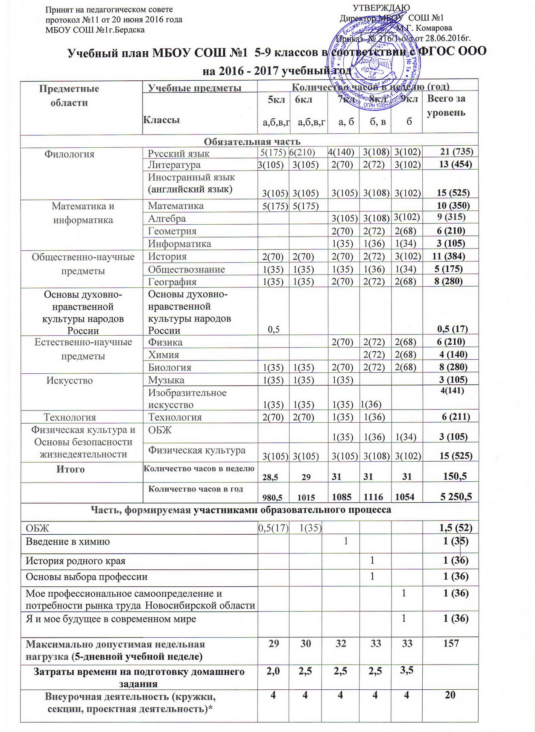
Принят на педагогическом совете УТВЕРЖДАЮ
протокол №11 от 20 июня 2016 года Директор МБОУ СОШ №1
МБОУ СОШ №1г.Бердска _________М.Г. Комарова
Приказ № 316/1-о/д от 28.06.2016г.
Учебный план МБОУ СОШ №1 5-9 классов в соответствии с ФГОС ООО

на 2016 - 2017 учебный год
Предметные области  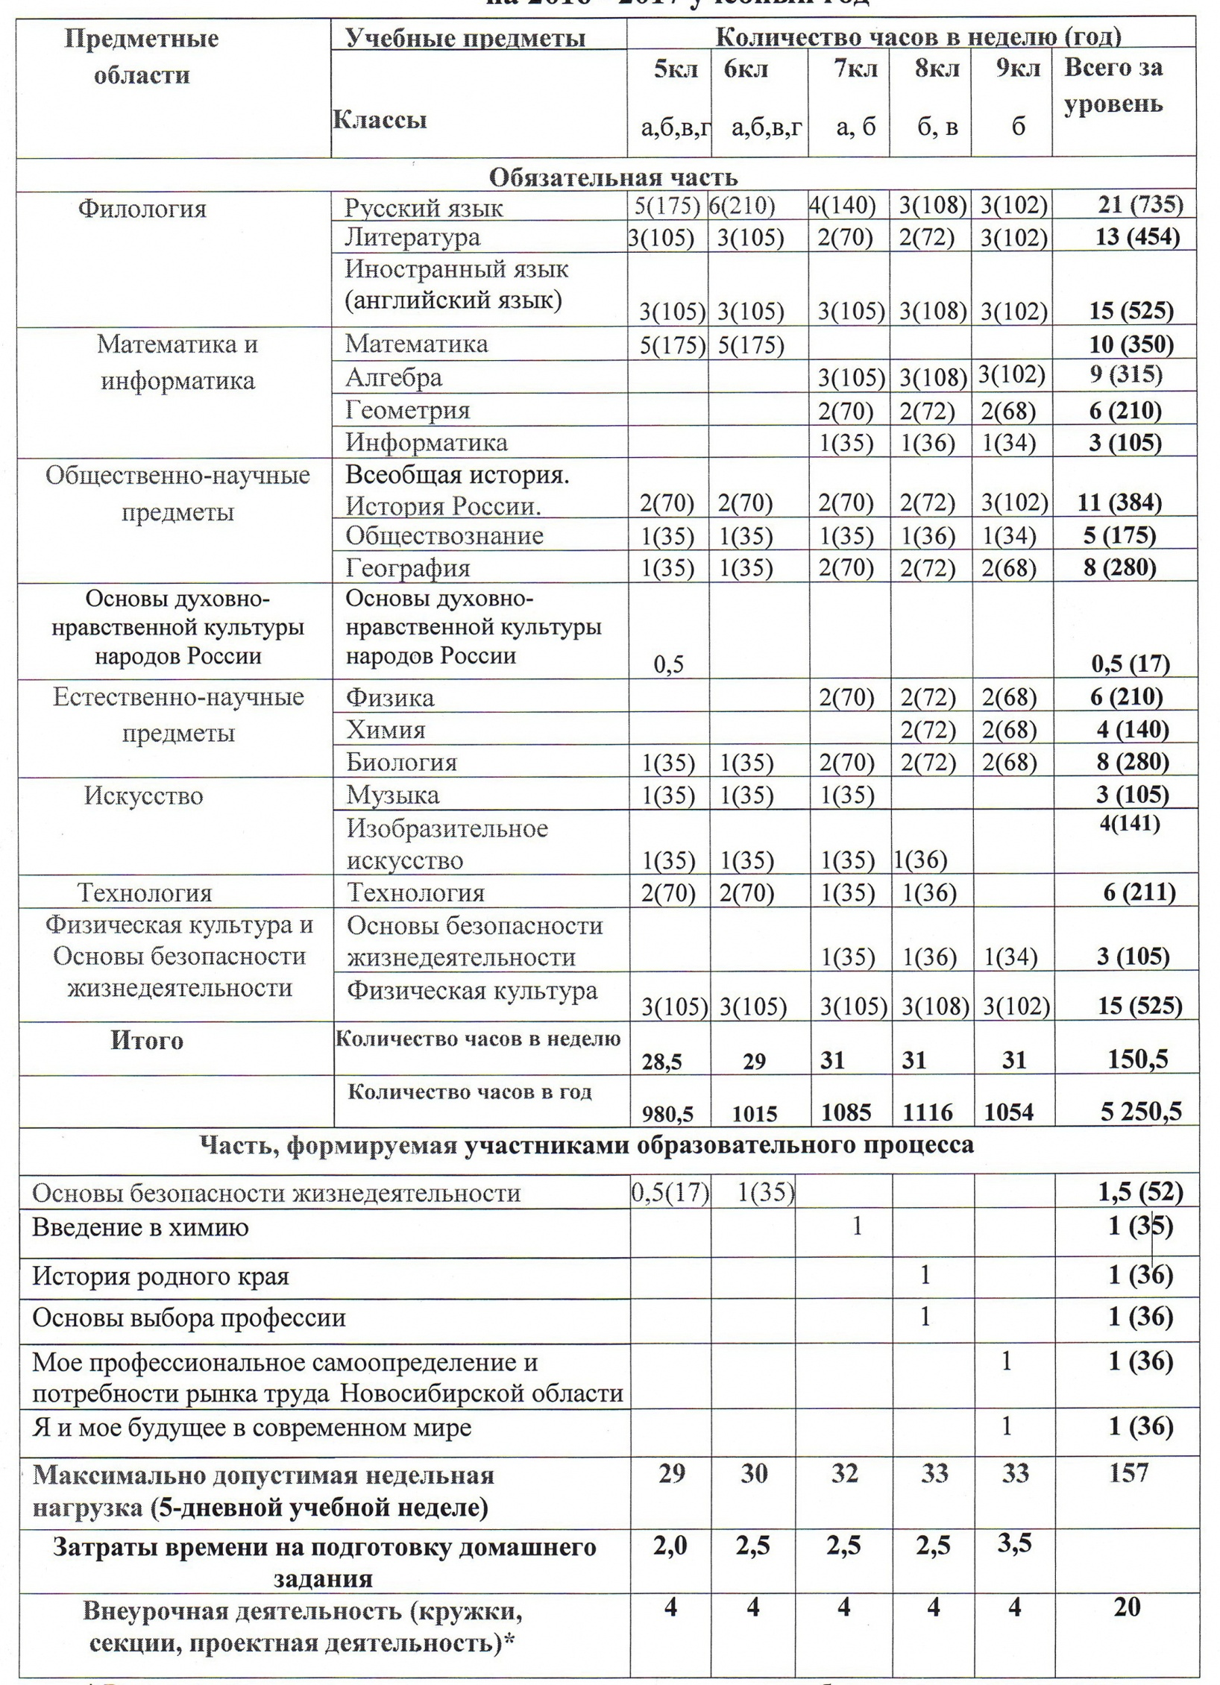 | Учебные предметы | Количество часов в неделю (год)
 | Классы | 5кл  а,б,в,г |  | 6кл  а,б,в,г |  | 7кл  а, б | 8кл  б, в | 9кл  б | Всего за уровень
Обязательная часть

Филология | Русский язык | 5(175) | 6(210) |  |  | 4(140) | 3(108) | 3(102) | 21 (735)
 | Литература | 3(105) | 3(105) |  |  | 2(70) | 2(72) | 3(102) | 13 (454)
 | Иностранный язык (английский язык) | 3(105) | 3(105) |  |  | 3(105) | 3(108) | 3(102) | 15 (525)
Математика и информатика | Математика | 5(175) | 5(175) |  |  |  |  |  | 10 (350)
 | Алгебра |  |  |  |  | 3(105) | 3(108) | 3(102) | 9 (315)
 | Геометрия |  |  |  |  | 2(70) | 2(72) | 2(68) | 6 (210)
 | Информатика |  |  |  |  | 1(35) | 1(36) | 1(34) | 3 (105)
Общественно-научные предметы | История России.  Всеобщая история. | 2(70) | 2(70) |  |  | 2(70) | 2(72) | 3(102) | 11 (384)
 | Обществознание | 1(35) | 1(35) |  |  | 1(35) | 1(36) | 1(34) | 5 (175)
 | География | 1(35) | 1(35) |  |  | 2(70) | 2(72) | 2(68) | 8 (280)
Основы духовно-нравственной культуры народов России | Основы духовно-нравственной культуры народов России | 0,5 |  |  |  |  |  |  | 0,5 (17)
Естественно-научные предметы | Физика |  |  |  |  | 2(70) | 2(72) | 2(68) | 6 (210)
 | Химия |  |  |  |  |  | 2(72) | 2(68) | 4 (140)
 | Биология | 1(35) | 1(35) |  |  | 2(70) | 2(72) | 2(68) | 8 (280)
Искусство | Музыка | 1(35) | 1(35) |  |  | 1(35) |  |  | 3 (105)
 | Изобразительное искусство | 1(35) | 1(35) |  |  | 1(35) | 1(36) |  | 4(141)
Технология | Технология | 2(70) | 2(70) |  |  | 1(35) | 1(36) |  | 6 (211)
Физическая культура и Основы безопасности жизнедеятельности | Основы безопасности жизнедеятельности |  |  |  |  | 1(35) | 1(36) | 1(34) | 3 (105)
 | Физическая культура | 3(105) | 3(105) |  |  | 3(105) | 3(108) | 3(102) | 15 (525)
Итого | Количество часов в неделю | 28,5 | 29 |  |  | 31 | 31 | 31 | 150,5
 | Количество часов в год | 980,5 | 1015 |  |  | 1085 | 1116 | 1054 | 5 250,5
Часть, формируемая участниками образовательного процесса

Основы безопасности жизнедеятельности |  | 0,5(17) | 1(35) |  |  |  |  |  | 1,5 (52)
Введение в химию |  |  |  |  | 1 |  |  |  | 1 (35)
История родного края |  |  |  |  |  |  | 1 |  | 1 (36)
Основы выбора профессии  ессии |  |  |  |  |  |  | 1 |  | 1 (36)
Мое профессиональное самоопределение и потребности рынка труда Новосибирской области |  |  |  |  |  |  |  | 1 | 1 (36)
Я и мое будущее в современном мире |  |  |  |  |  |  |  | 1 | 1 (36)
Максимально допустимая недельная нагрузка (5-дневной учебной неделе) |  | 29 | 30 |  | 32 |  | 33 | 33 | 157
Затраты времени на подготовку домашнего задания |  | 2,0 | 2,5 |  | 2,5 |  | 2,5 | 3,5
Внеурочная деятельность (кружки, секции, проектная деятельность)* |  | 4 | 4 |  | 4 |  | 4 | 4 | 20

* Время, отводимое на внеурочную деятельность, определяется образовательной организации

